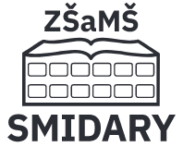
Základní škola a Mateřská škola, Smidary, okres Hradec Králové
se sídlem J. A. Komenského 326, 503 53 Smidary, IČ: 70988897, tel. 495 496 226,
e-mail: kancelar@zssmidary.cz, vedeni@zssmidary.cz, web: www.zssmidary.cz

Základní škola a Mateřská škola, Smidary, okres Hradec Králové, se sídlem J. A. Komenského 326, 503 53 Smidary

přijme učitele/ ku 1. st. ZŠ,

- nástup od 24.8.2026
- na dobu určitou
- 12. platová třída
- zvýhodněná cena oběda, příspěvek na soukromé penzijní připojištění.

V případě zájmu nás kontaktujte přes e-mail vedeni@zssmidary.cz.

